读秀优化升级操作说明
1、使用试读、图书馆文献传递、查看全文功能时需要绑定个人账号。
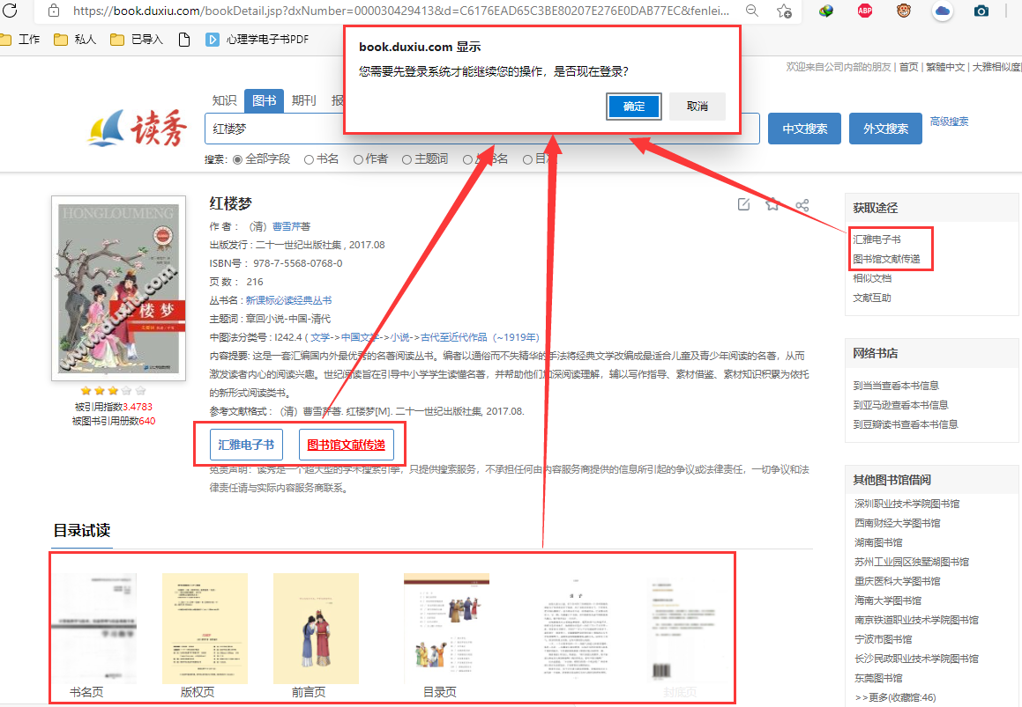

2、点击“确定”，进入账号登录界面，可使用学习通账号登录；没有账号可以选择“新用户注册”在线注册账号。

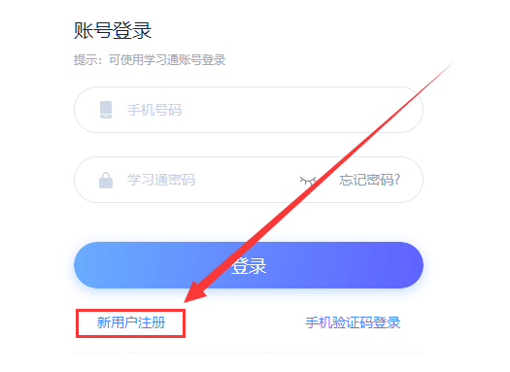

新用户参照注册引导完成注册即可。
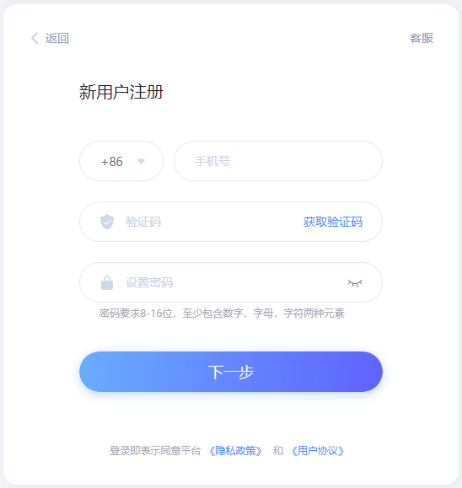
​
3、注册/登录完成后，返回之前卡片页，用户可正常使用试读、图书馆文献传递、查看全文等功能。

